BỘ GIÁO DỤC VÀ ĐÀO TẠO

**TRƯỜNG ĐẠI HỌC CẦN THƠ**

**TRƯỜNG CÔNG NGHỆ THÔNG TIN VÀ TRUYỀN THÔNG**

**🕮 🕮 🕮**



**BÁO CÁO THỰC TẬP THỰC TẾ**

**NGÀNH CÔNG NGHỆ THÔNG TIN**

**Mã học phần: CT471**

**Tên học phần: Thực tập thực tế - CNTT**

**Nhóm: 01**

|  |  |
| --- | --- |
| **Cán bộ hướng dẫn** | **Giảng viên hướng dẫn** |
| **Dương Nguyễn Phú Cường** | **ThS. Lâm Nhựt Khang** |

**Sinh viên thực hiện: TRẦN HẢI ĐĂNG**

**MÃ SỐ: B2105540**

**KHÓA: 47**

***Cần Thơ, 07/2025***

# LỜI CẢM ƠN

Trong phần mở đầu của Báo cáo thực tập thực tế này, em xin gửi lời cảm ơn chân thành tới các thầy cô tại Trung tâm Công nghệ Phần mềm và Trường Công nghệ thông tin & Truyền thông, những người đã tạo điều kiện thuận lợi cho em trong suốt quá trình học tập và thực hiện học phần thực tập thực tế một cách tốt nhất.

Dù đã nỗ lực hết mình với khả năng của bản thân để hoàn thành thực tập thực tế, em nhận thức rằng do thời gian hạn chế cùng với kinh nghiệm còn thiếu sót, em không thể tránh khỏi một số điểm chưa hoàn thiện. Em rất mong nhận được những góp ý từ thầy cô và bạn bè để có thể nâng cao kiến thức và cải thiện khả năng   
của mình.

Em xin chân thành cảm ơn!

|  |  |
| --- | --- |
|  | *Cần Thơ, ngày .… tháng ….. năm .….*  **Sinh viên thực hiện**  **Trần Hải Đăng** |

# PHIẾU ĐÁNH GIÁ BÁO CÁO KẾT QUẢ THỰC TẬP HỌC KỲ 3 – 2024-2025

**(Dùng cho giáo viên chấm báo cáo thực tập)**

Họ và tên cán bộ chấm báo cáo:……………………………………………………….

Họ tên sinh viên thực tập:……………………………………Mã số SV:………..…...

|  |  |  |
| --- | --- | --- |
| **Nội dung đánh giá** | **Điểm**  **tối đa** | **Điểm**  **chấm** |
| **I. Hình thức trình bày** | **0.5** |  |
| I.1 Đúng format của khoa (Trang bìa, trang lời cảm ơn, trang đánh giá thực tập của khoa, trang mục lục và các nội dung báo cáo). Sử dụng đúng mã và font tiếng Việt (Unicode Times New Roman, Size 13) | 0.25 |  |
| I.2 Trình bày mạch lạc, súc tích, không có lỗi chính tả | 0.25 |  |
| **II. Phiếu theo dõi** | **0.5** |  |
| II.1 Có lịch làm việc đầy đủ cho 8 tuần | 0.25 |  |
| II.2 Số buổi thực tập tại cơ quan trong 1 tuần >=6; ít hơn 6 buổi 0.0 điểm | 0.25 |  |
| **III. Đánh giá của công ty** | **8.0** |  |
| Cách tính điểm = (Điểm cộng của cán bộ hướng dẫn/100) x 8.0 | 8.0 |  |
| **IV. Nội dung thực tập (quyển báo cáo)** | **1.0** |  |
| - Có được sự hiểu biết tốt về cơ quan nơi thực tập.  - Phương pháp thực hiện phù hợp với nội dung công việc được giao.  - Kết quả củng cố lý thuyết.  - Kết quả rèn luyện kỹ năng thực hành.  - Kinh nghiệm thực tiễn thu nhận được.  - Kết quả công việc có đóng góp cho cơ quan nơi thực tập | 0.5 |  |
| **TỔNG CỘNG** | **10.0** |  |
| Điểm trừ |  |  |
| **Điểm còn lại** |  |  |

………….., ngày….tháng….năm2025

GIÁO VIÊN CHẤM BÁO CÁO

*(ký tên)*

# MỤC LỤC

LỜI CẢM ƠN 1

PHIẾU ĐÁNH GIÁ BÁO CÁO KẾT QUẢ THỰC TẬP HỌC KỲ 3 – 2024-2025 2

MỤC LỤC 3

DANH MỤC ĐỒ THỊ, BIỂU BẢNG VÀ HÌNH ẢNH 4

PHIẾU GIAO VIỆC CHO SINH VIÊN THỰC TẬP THỰC TẾ 5

PHẦN I – TỔNG QUAN VỀ TRUNG TÂM CÔNG NGHỆ PHẦN MỀM 6

1. GIỚI THIỆU 6

2. HOẠT ĐỘNG KINH DOANH 9

3. QUẢN LÝ ĐIỀU HÀNH CỦA DOANH NGHIỆP 9

PHẦN 2 – NỘI DUNG 10

CHƯƠNG 1: CÔNG VIỆC ĐƯỢC PHÂN CÔNG 10

1. Mục tiêu thực tập 10

2. Nghiên cứu các mô hình và dịch vụ AI 10

3. Phát triển ứng dụng web 10

CHƯƠNG 2 – PHƯƠNG PHÁP THỰC HIỆN 11

1. Nghiên cứu các mô hình và dịch vụ AI: 11

2. Mô tả ứng dụng web: 11

CHƯƠNG 3 – KẾT QUẢ 11

1. Kiến thức được củng cố 11

2. Những kỹ năng thực hành học hỏi được 12

3. Những kinh nghiệm thực tiễn tích lũy được 12

4. Chi tiết các kết quả công việc đóng góp cho cơ quan nơi thực tập 12

5. Kết quả thực hiện 12

5.1 Nhận diện giọng nói (Speech Recognition) 12

5.2 Quét mã QR 14

5.3 Các điểm nổi bật 17

5.4 Các thư viện và API sử dụng 18

TÀI LIỆU THAM KHẢO 19

# DANH MỤC ĐỒ THỊ, BIỂU BẢNG VÀ HÌNH ẢNH

Hình 1 Cơ cấu tổ chức của Trung tâm Công nghệ Phần mềm 9

Hình 2 Cơ cấu nhân sự của Trung tâm Công nghệ Phần mềm 9

Hình 3 Mô tả chức năng Nhận diện giọng nói 13

Hình 4 Hệ thống hiển thị trạng thái khi Micro đang được sử dụng 13

Hình 5 Hệ thống Báo lỗi khi không nhận diện được giọng nói 13

Hình 6 Thông tin được điền khi giọng nói được nhận diện 13

Hình 7 Tính năng Quét QR từ Camera 14

Hình 8 Tính năng Quét QR bằng tệp 14

Hình 9 Camera khi được khởi động 15

Hình 10 Hệ thống gợi ý khi chưa nhận dạng được mã QR 15

Hình 11 Hệ thống thông báo và tự tắt Camera khi quét thành công 16

Hình 12 Hệ thống thông báo và xuất dữ liệu khi quét thành công từ file 16

Hình 13 Dữ liệu tự động được điền khi quét mã QR thành công 16

Hình 14 Định dạng sẽ tự động điều chỉnh khi in ra 17

# PHIẾU GIAO VIỆC CHO SINH VIÊN THỰC TẬP THỰC TẾ

M-TT-01

**Học kỳ III 2024-2025**

Họ và tên sinh viên: MSSV:

Cơ quan thực tập:

Họ và tên cán bộ hướng dẫn:

Thời gian thực tập: từ ngày ………………. đến ……………...

|  |  |  |
| --- | --- | --- |
| Tuần | Nội dung công việc được giao  (phù hợp với đề cương) | Số buổi hoặc giờ sinh viên làm việc tại cơ quan trong 1 tuần (phải >=6 buổi tương đương 24 giờ) |
| 1  Từ ngày  ..............  đến ngày  ............. |  |  |
| 2  Từ ngày  ..............  đến ngày  ............. |  |  |
| 3  Từ ngày  ..............  đến ngày  ............. |  |  |
| 4  Từ ngày  ..............  đến ngày  ............. |  |  |
| 5  Từ ngày  ..............  đến ngày  ............. |  |  |
| 6  Từ ngày  ..............  đến ngày  ............. |  |  |
| 7  Từ ngày  ..............  đến ngày  ............. |  |  |
| 8  Từ ngày  ..............  đến ngày  ............. |  |  |

Xác nhận của cơ quan *............., ngày......tháng.......năm 2025*

Thủ trưởng Sinh viên Cán bộ hướng dẫn

*(Ký tên, đóng dấu) (Ký tên và ghi họ tên) (Ký tên và ghi họ tên)*

# PHẦN I – TỔNG QUAN VỀ TRUNG TÂM CÔNG NGHỆ PHẦN MỀM

### 1. GIỚI THIỆU

**Thông tin doanh nghiệp:**

Tên công ty: Trung tâm Công nghệ Phần mềm Trường Đại học Cần Thơ

Địa chỉ: Số 01 Lý Tự Trọng, phường Thới Bình, quận Ninh Kiều, Thành phố Cần Thơ.

Mã số thuế: 1800424257-001

Người đại diện: Lê Hoàng Thảo

Quy mô công ty: có hơn 100 nhân viên là cán bộ giảng dạy và lập trình viên chuyên nghiệp.

**Lịch sử hình thành và phát triển:**

Thành lập từ tháng 03/2001 theo Quyết định số 1574/QĐ-BGD&ĐTTCCB. Trung tâm Công nghệ Phần mềm Trường Đại học Cần Thơ là trung tâm phần mềm đầu tiên trong khu vực Đồng bằng sông Cửu Long, ra đời nhằm đáp ứng nhu cầu đào tạo lập trình viên chuyên nghiệp, phát triển phần mềm và ứng dụng Công nghệ thông tin vào mọi mặt của đời sống xã hội.

Các hoạt động của Trung tâm tuân thủ Tiêu chuẩn Quốc tế ISO 9001:2015, ISO 27001:2022, nhằm đảm bảo chất lượng đạt chuẩn của quốc gia và mang tầm quốc tế.

- Năm 2002: Chính thức là thành viên của Hiệp hội phần mềm và dịch vụ CNTT Việt Nam VINASA.

- Năm 2006: Đặt nền tảng đầu tiên cho gia công phần mềm. Hợp tác với Công ty Mankichi Software và Kobe Digital Labo Nhật Bản

- Năm 2009: Đặt chứng nhận hệ thống quản lý chất lượng cao theo chuẩn ISO 90012008. Trở thành đối tác vàng của Microsoft (Microsoft Gold Certified Partner). Hợp tác với Prometric thành lập trung tâm khảo thí các chứng chỉ CNTT quốc tế (Microsoft Sun Microsystem, IBM, Oracle,…).

- Năm 2011: Triển khai đào tạo Mỹ thuật đa phương tiện Quốc tế Arena, hợp tác với Aptech Ấn Độ.

- Năm 2017-2018: Nâng cấp và đạt chứng nhận ISO 90012015 cho hệ thống quản lý chất lượng CUSC. Hợp tác với LogiGear triển khai khóa kiểm thử phần mềm (LCTP - LogiGear Certified Test Professional). Triển khai thành công Cổng DVC trực tuyến Một cửa điện tử theo khung Chính quyền điện tử tại Cà Mau, Sóc Trăng.

- Năm 2021-2022: Triển khai Hệ thống ISO điện tử tại tỉnh Quảng Ninh trên phạm vị toàn tỉnh với 227 đơn vị. Triển khai app mobile sinh viên, giảng viên Trường Đại học Cần Thơ.

- Năm 2023: Đạt chứng nhận ISO 27002022 về Hệ thống Quản lý An toàn Thông tin.

**Tầm nhìn và sứ mệnh**

Tầm nhìn: Trở thành một đơn vị xuất sắc trong ngành Công nghệ phần mềm Việt Nam, đáp ứng nhu cầu của thị trường trong nước và quốc tế.

Sứ mệnh: Xây dựng một môi trường năng động, sáng tạo vì sự phát triển nền công nghiệp phần mềm và dịch vụ công nghệ thông tin vùng Đồng bằng sông Cửu Long và Việt Nam.

**Quy mô**

Với nhân sự ban đầu là 07 kỹ sư vào năm 2001, đến nay CUSC đã có hơn 100 nhân viên là cán bộ giảng viên và lập trình viên chuyên nghiệp.

Đội ngũ nhân sự của Trung tâm không ngừng nâng cao trình độ với các tiến sĩ, thạc sĩ chuyên ngành tốt nghiệp trong và ngoài nước như Pháp, Bỉ, Thái Lan, Hà Lan, Hàn Quốc,… Hằng năm, Trung tâm đều có kế hoạch đào tạo và nâng cao trình độ chuyên môn nhằm cập nhập những công nghệ mới, hiện đại nhất so với sự phát triển công nghệ thông tin trên toàn cầu.

2. SẢN PHẨM CỦA TRUNG TÂM CÔNG NGHỆ PHẦN MỀM

Trung tâm Công nghệ phần mềm Trường Đại học Cần Thơ đã triển khai  
thành công nhiều dự án cho các doanh nghiệp lớn nhỏ trong nhiều lĩnh vực khác  
nhau, các phần mềm và hệ thống tiêu biểu như:

|  |  |  |  |
| --- | --- | --- | --- |
| **TT** | **Tên sản phẩm** | **Nhóm** | **Đối tượng** |
| **CUSC - GOV** | | | |
| 01 | Một cửa điện tử CGATE | Ứng dụng web | Sở, Ban ngành |
| 02 | Cổng thông tin CUSC - PORTAL | Ứng dụng web | Sở, Ban ngành |
| 03 | Trường học điện tử CSCHOOL | Ứng dụng web | Sở, Trường tiểu học, THCS, THPT |
| 04 | Quản lý hệ đề tài dự án CUSC - STM | Ứng dụng web | Sở, Ban ngành |
| 05 | Hệ thống Thông tin tổng hợp báo cáo chỉ tiêu Kinh tế - Xã hội CUSC - SEDP | Ứng dụng web | Sở, Ban ngành |
| 06 | Phần mềm Quản lý bảo trợ xã hội (CUSC - SAIS) | Ứng dụng web | Sở, Ban ngành |
| 07 | Hệ thống thông tin tổng hợp phục vụ quản lý dự án đầu tư (CUSC - IPM) | Ứng dụng web | Sở, Ban ngành |
| 08 | Phần mềm ISO điện tử (CUSC - ISOO) | Ứng dụng web | Sở, Ban ngành |
| **CUSC - UNI** | | | |
| 01 | Hệ thống tích hợp thông tin quản lý đào tạo CUSC - UIIS | Ứng dụng web | Trường học |
| 02 | Đăng ký môn học trực tuyến CUSC - Creg | Ứng dụng web | Trường Đại học, Cao đẳng |
| 03 | Đăng ký môn học Ngoại ngữ trực tuyến | Ứng dụng web | TT Ngoại ngữ |
| **CUSC - BIZ** | | | |
| 01 | Quản lý hệ thống nhân sự tiền lương CUSC - HRM | Ứng dụng | Cơ quan, Doanh nghiệp |
| 02 | Quản lý kho hàng CUSC - VSM | Ứng dụng | Cơ quan, Doanh nghiệp |
| 03 | Quản lý bán hàng CUSC - PoS | Ứng dụng | Cơ quan, Doanh nghiệp |
| 04 | Hệ thống quản lý bệnh viện CUSC - HIS | Ứng dụng | Bệnh viện, TT Y tế, Nhà thuốc |
| 05 | Dịch vụ thiết kế website CUSC - eBIZ | Website | Quảng bá sản phẩm |

### 2. HOẠT ĐỘNG KINH DOANH

Hoạt động sản xuất kinh doanh của Trung tâm Công nghệ phần mềm Trường Đại học Cần Thơ bao gồm các lĩnh vực chính sau:

- Tư vấn, triển khai và phát triển giải pháp ứng dụng công nghệ thông tin

- Hợp tác với các cơ sở đào tạo trong nước và nước ngoài trong việc đào tạo  
và phát triển nguồn nhân lực công nghệ thông tin

- Sản xuất và gia công phần mềm.

### 3. QUẢN LÝ ĐIỀU HÀNH CỦA DOANH NGHIỆP

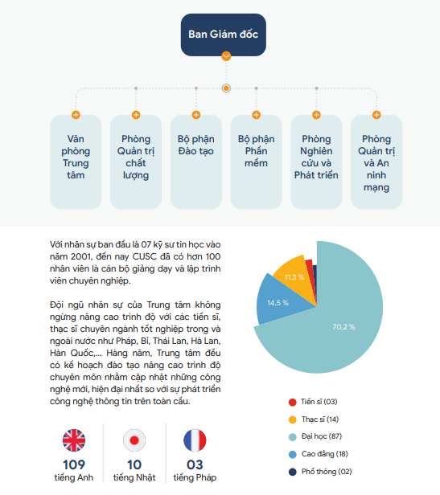

Hình Cơ cấu tổ chức của Trung tâm Công nghệ Phần mềm

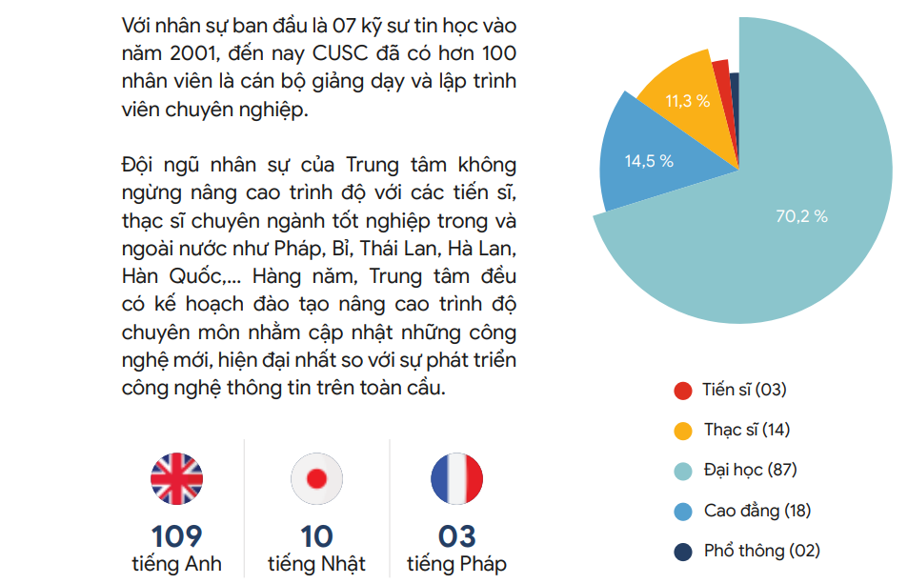

Hình Cơ cấu nhân sự của Trung tâm Công nghệ Phần mềm

# PHẦN 2 – NỘI DUNG

## CHƯƠNG 1: CÔNG VIỆC ĐƯỢC PHÂN CÔNG

### 1. Mục tiêu thực tập

Tập trung nghiên cứu và phát triển giải pháp xử lý tự động các phiếu xét nghiệm tiêu chuẩn, phổ biến nhất trong lĩnh vực y tế. Đối tượng nghiên cứu cụ thể là các phiếu xét nghiệm bao gồm các thông tin cơ bản như thông tin cá nhân của bệnh nhân, kết quả xét nghiệm và các chỉ số liên quan.

Về phạm vi nghiên cứu, tự động hóa quá trình nhập liệu và quản lý thông tin bệnh nhân từ phiếu xét nghiệm. Hệ thống sẽ tập trung vào việc thu thập, trích xuất và lưu trữ thông tin một cách chính xác và đồng bộ, thay vì thực hiện các chức năng chẩn đoán y khoa.

### 2. Nghiên cứu các mô hình và dịch vụ AI

Đánh giá các nền tảng trích xuất dữ liệu:

- Google Cloud Document AI: Ưu điểm về độ chính xác với tài liệu có cấu trúc.

- Ollama: Cung cấp API để tích hợp với các công cụ như n8n, LangChain hoặc các ứng dụng tùy chỉnh.

- N8N: Giao diện kéo-thả dễ sử dụng, kết hợp với khả năng viết mã JavaScript, phù hợp cho cả người mới và lập trình viên.

So sánh hiệu năng và chi phí giữa các dịch vụ

### 3. Phát triển ứng dụng web

Tham gia phát triển một web cho phép người dùng nhập dữ liệu thông minh bằng giọng nói, xử lý và chỉnh sửa dữ liệu trích xuất. Ứng dụng sử dụng:

- Công nghệ: HTML, CSS, JavaScript cho giao diện.

- Tính năng: Tải lên mã QR bằng Camera hoặc bằng tệp, nhập dữ liệu bằng giọng nói, chỉnh sửa dữ liệu trích xuất, xuất kết quả dưới dạng tệp hoặc tích hợp với hệ thống quản lý dữ liệu.

- Bảo mật: Áp dụng mã hóa dữ liệu truyền tải và xác thực người dùng để bảo vệ thông tin nhạy cảm.

Quá trình phát triển giúp em làm quen với thiết kế giao diện người dùng trực quan và tích hợp API vào ứng dụng web.

## CHƯƠNG 2 – PHƯƠNG PHÁP THỰC HIỆN

### 1. Nghiên cứu các mô hình và dịch vụ AI:

Truy cập vào Google Cloud Document AI, Amazon Textract, và Microsoft Azure Document Intelligence để nghiên cứu cách chúng nhận dạng văn bản, bảng biểu, và trích xuất dữ liệu từ tài liệu phi cấu trúc. Thực hiện các bài kiểm tra bằng cách tải lên tài liệu mẫu để đánh giá độ chính xác và khả năng tích hợp.

### 2. Mô tả ứng dụng web:

Xây dựng ứng dụng web với giao diện người dùng (HTML, CSS, JavaScript) để hỗ trợ các tính năng:

- Nhập liệu thông minh: Tích hợp nhận dạng giọng nói để nhập dữ liệu bằng giọng nói.

- Tải lên tài liệu: Cho phép người dùng quét mã QR qua camera hoặc tải tệp (hình ảnh/PDF) bằng JavaScript.

- Chỉnh sửa và xuất dữ liệu: Hiển thị dữ liệu trích xuất dưới dạng biểu mẫu chỉnh sửa được, hỗ trợ xuất tệp.

Kiểm tra giao diện bằng cách mô phỏng hành vi người dùng như tải tệp, nhập giọng nói, chỉnh sửa và sửa lỗi để đảm bảo tính trực quan.

## CHƯƠNG 3 – KẾT QUẢ

### 1. Kiến thức được củng cố

Hiểu cách sử dụng API nhận diện giọng nói của trình duyệt, bao gồm cách thiết lập ngôn ngữ, xử lý kết quả, lỗi và quản lý trạng thái.

Nắm được cách tích hợp quét mã QR từ file ảnh và camera, bao gồm cấu hình camera, sử dụng flash, và xử lý dữ liệu mã QR.

Hiểu cách kiểm tra sự hỗ trợ của trình duyệt cho các API và cung cấp giải pháp thay thế như vô hiệu hóa nút, thông báo lỗi.

Sử dụng addEventListener và sự kiện DOMContentLoaded để đảm bảo các phần tử DOM sẵn sàng trước khi thực thi logic.

Thay đổi class (listening), cập nhật nội dung và màu sắc của phần tử HTML (#qr-status) để cải thiện trải nghiệm người dùng.

Sử dụng hàm sanitizeInput để chuyển đổi dữ liệu đầu vào thành văn bản thuần, đảm bảo an toàn khi hiển thị dữ liệu từ mã QR.

### 2. Những kỹ năng thực hành học hỏi được

Viết mã để xử lý tài liệu (tải lên PDF/hình ảnh, trích xuất dữ liệu). Kiểm thử và tối ưu API để đảm bảo hiệu suất và tính linh hoạt.

Thiết kế giao diện người dùng với HTML, CSS, JavaScript, tích hợp tính năng nhập liệu bằng giọng nói và quét mã QR bằng camera. Triển khai các tính năng như xem trước tài liệu, chỉnh sửa dữ liệu trích xuất, và in tệp.

### 3. Những kinh nghiệm thực tiễn tích lũy được

Học cách lập kế hoạch, phân chia nhiệm vụ, và quản lý tiến độ trong dự án thực tế, từ nghiên cứu lý thuyết đến triển khai ứng dụng. Làm quen với quy trình kiểm thử, triển khai, và tối ưu hóa hệ thống trong môi trường thực tế.

Rèn luyện kỹ năng giao tiếp khi báo cáo tiến độ và thảo luận giải pháp kỹ thuật với nhóm.

Hiểu cách áp dụng các mô hình AI và dịch vụ đám mây vào giải quyết bài toán thực tế, như tự động hóa xử lý biểu mẫu trong tài chính, y tế, và hành chính. Nắm bắt thách thức thực tế khi xử lý tài liệu phi cấu trúc (độ chính xác, định dạng phức tạp) và cách tối ưu hóa kết quả.

### 4. Chi tiết các kết quả công việc đóng góp cho cơ quan nơi thực tập

Cung cấp báo cáo chi tiết về khả năng của GPT-4o, Google Cloud Document AI và Microsoft Azure Document Intelligence, bao gồm ưu điểm, hạn chế, và khả năng ứng dụng trong xử lý biểu mẫu. Thực hiện các bài kiểm tra thực nghiệm với tài liệu mẫu (hóa đơn, phiếu xét nghiệm, biên lai) để đánh giá độ chính xác và hiệu suất của các dịch vụ.

Thiết kế giao diện web với HTML, CSS, JavaScript, tích hợp các tính năng: Nhập liệu bằng giọng nói, Quét mã QR qua camera hoặc tải tệp. Xem trước tài liệu, chỉnh sửa dữ liệu trích xuất, và xuất kết quả dưới dạng tệp.

### 5. Kết quả thực hiện

#### 5.1 Nhận diện giọng nói (Speech Recognition)

Mục đích: Cho phép người dùng nhập liệu vào các ô văn bản (input/textarea) bằng giọng nói, hỗ trợ ngôn ngữ tiếng Việt (vi-VN).

Khi người dùng nhấn nút microphone trình duyệt sử dụng Web Speech API và bắt đầu lắng nghe và chuyển đổi giọng nói thành văn bản.

- Xử lý lỗi: Hiển thị thông báo nếu trình duyệt không hỗ trợ API hoặc xảy ra lỗi trong quá trình nhận diện.

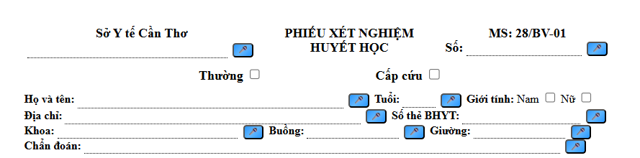

Hình Mô tả chức năng Nhận diện giọng nói

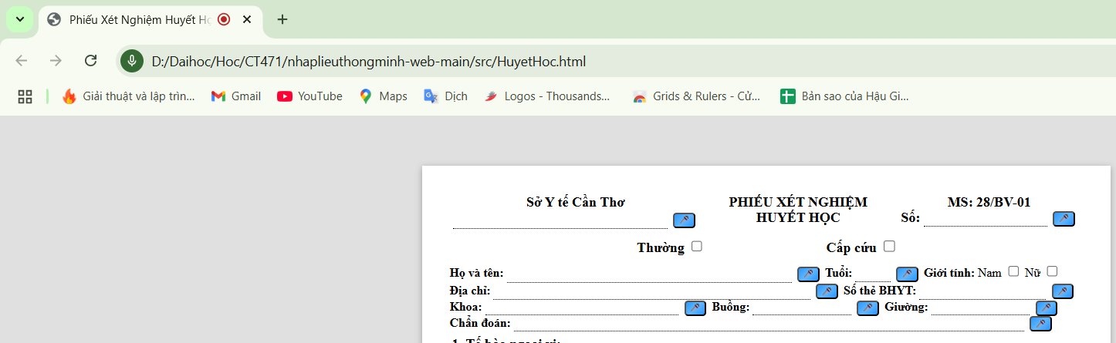

Hình Hệ thống hiển thị trạng thái khi Micro đang được sử dụng

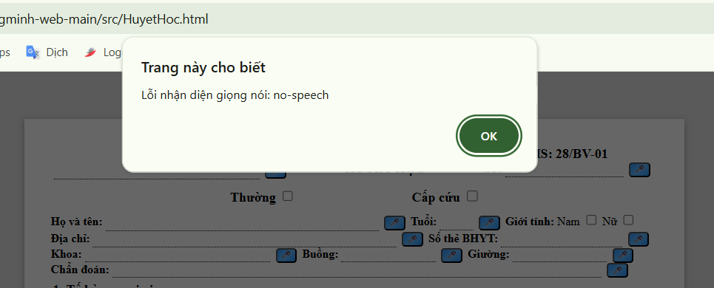

Hình Hệ thống Báo lỗi khi không nhận diện được giọng nói

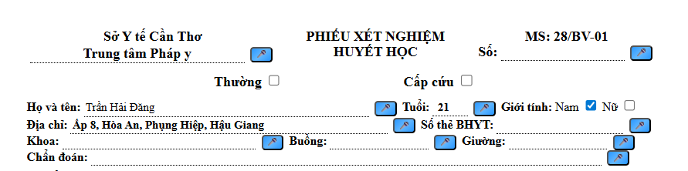

Hình Thông tin được điền khi giọng nói được nhận diện

#### 5.2 Quét mã QR

Mục đích: Đọc thông tin từ mã QR (từ file ảnh hoặc camera) và tự động điền vào biểu mẫu web.

Cách hoạt động:

- Quét từ file ảnh:

+ Người dùng tải lên file ảnh chứa mã QR thông qua input file.

+ Thư viện Html5Qrcode phân tích ảnh và trả về dữ liệu mã QR.

- Quét từ camera:

+ Khởi động camera thông qua Html5Qrcode hoặc BarcodeDetector API (nếu trình duyệt hỗ trợ).

+ Tự động nhận diện mã QR trong khung hình và dừng camera sau khi quét thành công.

- Xử lý dữ liệu mã QR:

+ Dữ liệu mã QR được phân tích để trích xuất thông tin như CCCD, tên, ngày sinh, tuổi, giới tính, địa chỉ và ngày cấp.

+ Tuổi được tính toán dựa trên ngày sinh và ngày hiện tại.

+ Thông tin được tự động điền vào các trường biểu mẫu tương ứng (họ tên, tuổi, địa chỉ, giới tính, thời gian).

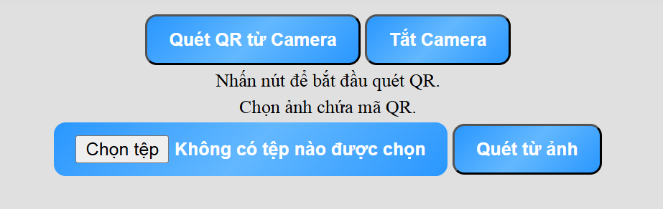

Hình Tính năng Quét QR từ Camera



Hình Tính năng Quét QR bằng tệp

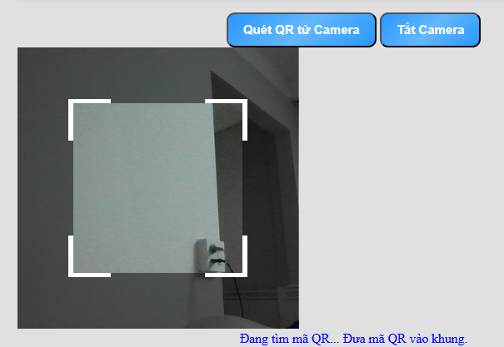

Hình Camera khi được khởi động

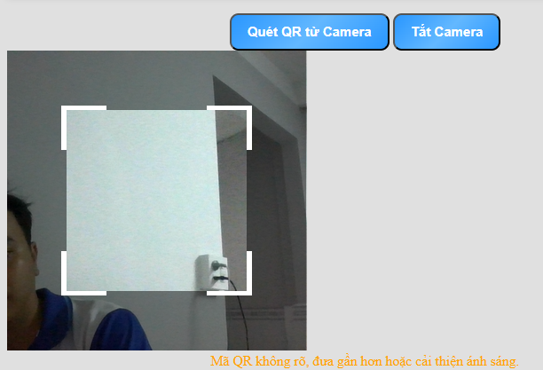

Hình Hệ thống gợi ý khi chưa nhận dạng được mã QR

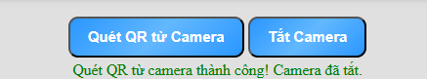

Hình Hệ thống thông báo và tự tắt Camera khi quét thành công

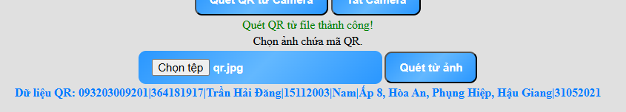

Hình Hệ thống thông báo và xuất dữ liệu khi quét thành công từ file

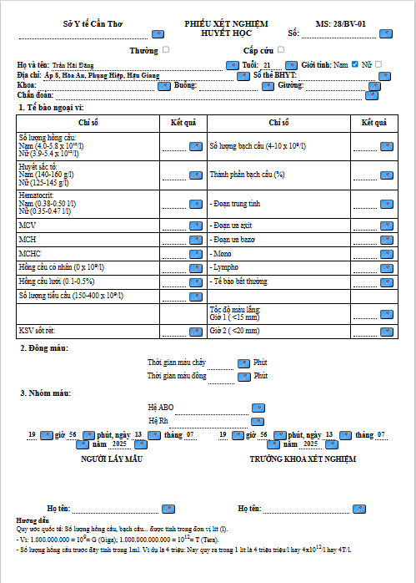

Hình Dữ liệu tự động được điền khi quét mã QR thành công

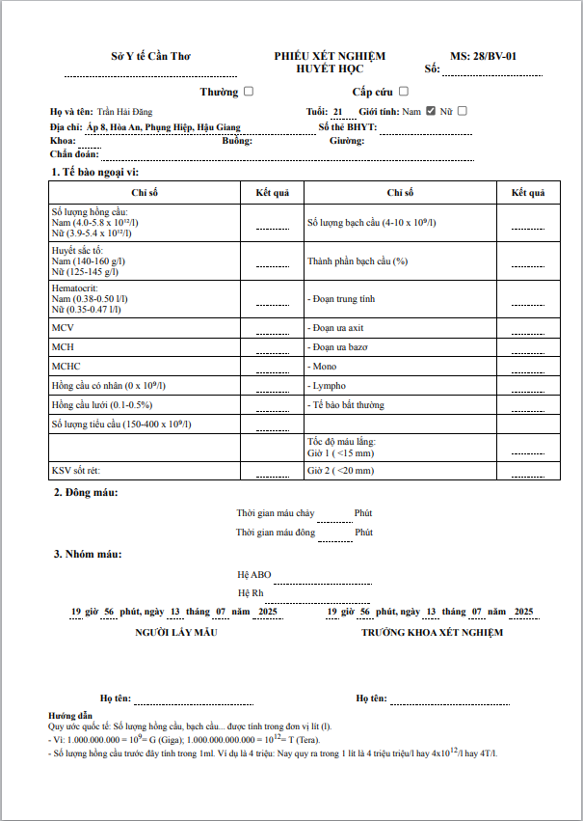

Hình Định dạng sẽ tự động điều chỉnh khi in ra

#### 5.3 Các điểm nổi bật

Web Speech API cho nhận diện giọng nói với cấu hình ngôn ngữ tiếng Việt và xử lý lỗi chi tiết.

Html5Qrcode và BarcodeDetector API cho quét mã QR, đảm bảo tính tương thích và hiệu suất cao.

Hỗ trợ flash camera nếu thiết bị cho phép khi mã QR mờ.

Kiểm tra sự hỗ trợ của trình duyệt trước khi khởi tạo các chức năng.

Vô hiệu hóa các nút không khả dụng và cung cấp thông báo rõ ràng cho người dùng khi xảy ra lỗi.

Kiểm tra định dạng dữ liệu mã QR ngày sinh phải có 8 chữ số trước khi xử lý.

Hàm autoFillForm ánh xạ dữ liệu mã QR với các trường biểu mẫu, bao gồm cả các trường thời gian (giờ, phút, ngày, tháng, năm).

Hỗ trợ điền checkbox giới tính, input các thông tin của người dùng dựa trên dữ liệu mã QR.

Hỗ trợ cả quét từ file và camera, tăng tính linh hoạt.

Tự động dừng camera sau khi quét thành công để tiết kiệm tài nguyên.

Cập nhật trạng thái trực quan như thêm/xóa class listening cho nút microphone, thay đổi màu sắc và nội dung của.

Sử dụng DOMContentLoaded để đảm bảo các phần tử DOM đã sẵn sàng trước khi gắn sự kiện.

#### 5.4 Các thư viện và API sử dụng

Web Speech API: Sử dụng SpeechRecognition để thực hiện chức năng nhận diện giọng nói.

Html5Qrcode: Thư viện JavaScript để quét mã QR từ file hoặc camera. Được sử dụng trong các hàm scanQRCodeFromFile và startCameraScan với các đối tượng.

BarcodeDetector API: API trình duyệt để phát hiện mã QR. Được sử dụng trong hàm startCameraScan để tăng cường khả năng quét mã QR.

CSS Selectors và Properties: Sử dụng các bộ chọn CSS, các thuộc tính CSS tiêu chuẩn, các thuộc tính liên quan đến bố cục để căn chỉnh các phần tử.

CSS Animations: Sử dụng @keyframes để định nghĩa hoạt ảnh shake cho hiệu ứng rung khi nhấn nút.

Media Queries: Sử dụng @media print để tùy chỉnh giao diện khi in, ẩn các phần tử không cần thiết và điều chỉnh kích thước, lề cho trang A4.

Custom Properties: Sử dụng các biến CSS để định nghĩa màu sắc và hiệu ứng chuyển động cho các nút.

CSS Box Model: Sử dụng box-sizing: border-box để đảm bảo kích thước phần tử bao gồm cả padding và border. Thuộc tính border-collapse và border-spacing được sử dụng để quản lý bảng.

PaperCSS: Để tạo giao diện giống giấy in.

# TÀI LIỆU THAM KHẢO

[1] Trung tâm Công nghệ Phần mềm Trường Đại học Cần Thơ: [https://cusc.vn/cms](https://cusc.vn/cms/gioi-thieu)